fidélitas
INGENIERÍA EN SISTEMAS DE COMPUTACIÓN
Material de Práctica
Programación y Desarrollo de Software
5 ejercicios de entrevistas de trabajo para desarrolladores de código
Categoría: Individual | Modalidad: práctica técnica

Dato | Información
Nombre del estudiante | Evelyn Rosaura Masís Guillén
Profesor | Manuel de Jesús Sanabria Montoya
Curso | Programación / Desarrollo de software
Fecha

Propósito del documento
Este material permite practicar ejercicios comunes de entrevistas técnicas. Cada ejercicio evalúa razonamiento lógico, manejo de estructuras de datos, validaciones y capacidad para explicar una solución de código de forma clara.

1. Ficha general de la práctica
Elemento | Descripción
Nombre de la actividad | Ejercicios de entrevistas técnicas para desarrolladores de código
Propósito | Practicar resolución de problemas, explicación de lógica y escritura de código limpio.
Categoría | Individual
Modalidad | Resolución en pseudocódigo, Java, Python, JavaScript o lenguaje indicado por el docente.
Tiempo sugerido | 90 a 120 minutos
Producto esperado | Código funcional, casos de prueba y explicación breve de la solución.

2. Indicaciones generales
- Lea cada enunciado completo antes de iniciar la solución.
- Explique primero la idea de la solución en palabras simples.
- Defina al menos tres casos de prueba por ejercicio.
- Evite resolver por fuerza bruta cuando exista una solución más limpia.
- Valide entradas vacías, nulas o fuera de rango cuando aplique.
- Prepare una explicación corta sobre la complejidad temporal y espacial de la solución.

3. Resumen de ejercicios
No. | Ejercicio | Dificultad | Tema principal
1 | Validar paréntesis balanceados | Media | Pilas, strings y validación
2 | Primer carácter no repetido | Media | Diccionarios, conteo y recorrido
3 | FizzBuzz con reglas extendidas | Básica | Condicionales y modularidad
4 | Detectar números duplicados | Básica a media | Sets, mapas y arreglos
5 | Sistema simple de inventario | Media | POO, encapsulamiento y reglas de negocio

4. Ejercicio 1: Validar paréntesis balanceados
Objetivo: Determinar si una cadena que contiene paréntesis, llaves y corchetes está correctamente balanceada.
Enunciado: Dado un string con los caracteres (, ), {, }, [ y ], implemente una función que retorne true si la estructura es válida y false en caso contrario.
Ejemplos:
"()[]{}" => true
"([{}])" => true
"(]" => false
"([)]" => false
"{[()]}" => true

Reglas mínimas:
- Use una pila para almacenar símbolos de apertura.
- Cada símbolo de cierre debe coincidir con el último símbolo abierto.
- Si al final la pila está vacía, la cadena es válida.
Qué evalúa: Uso de pila, recorrido de strings, validación de pares y control de errores.
Reto adicional: Permita que el string contenga letras o números y que el algoritmo ignore esos caracteres.
Respuesta del estudiante, para fines de rapidez se utilizó Online C# Compiler.
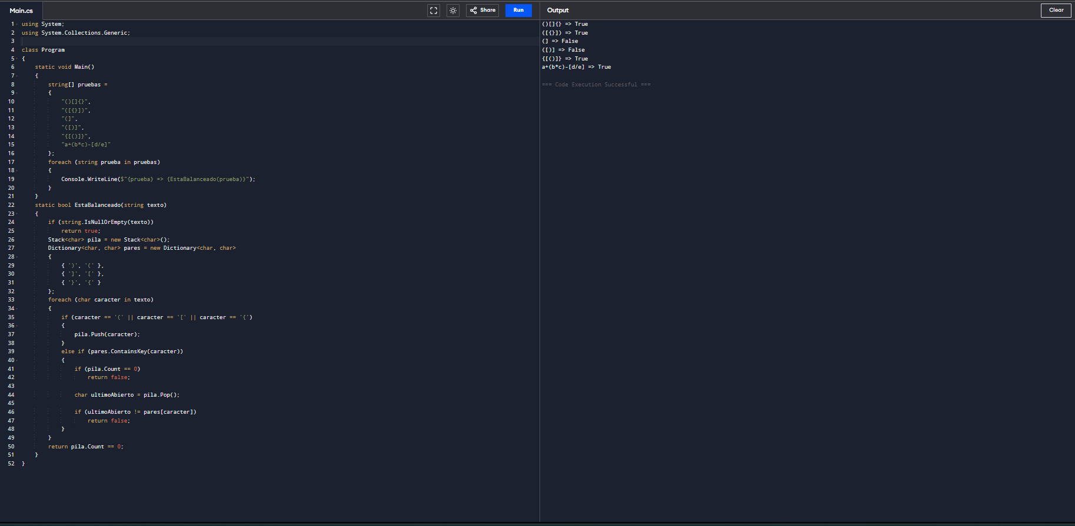
Explicacion del codigo:
Este código lo que hace es revisar si un texto tiene bien cerrados los paréntesis, corchetes y llaves. O sea, verifica que símbolos como (), [] y {} estén en el orden correcto.
El programa va leyendo el texto uno por uno. Cuando encuentra un símbolo que abre, como (, [ o {, lo guarda en una pila. La pila sirve porque el último símbolo que se guarda debe ser el primero que se cierre.
Después, cuando aparece un símbolo de cierre, como ), ] o }, el programa revisa si ese cierre corresponde al último símbolo que se había abierto. Si sí corresponde, lo quita de la pila y sigue revisando el texto. Pero si no corresponde, significa que el orden está mal y el resultado sería false.
Al final, el programa revisa si la pila quedó vacía. Si está vacía, quiere decir que todos los símbolos que se abrieron también se cerraron bien, entonces devuelve true. Si todavía queda algún símbolo guardado en la pila, significa que faltó cerrarlo y por eso devuelve false.
En resumen, este código ayuda a comprobar que los paréntesis, corchetes y llaves estén completos y bien ordenados.
CODIGO:
using System;
using System.Collections.Generic;
class Program
{
static void Main()
{
string[] pruebas =
{
"()[]{}",
"([{}])",
"(]",
"([)]",
"{[()]}",
"a+(b*c)-[d/e]"
};
foreach (string prueba in pruebas)
{
Console.WriteLine($"{prueba} => {EstaBalanceado(prueba)}");
}
}
static bool EstaBalanceado(string texto)
{
if (string.IsNullOrEmpty(texto))
return true;
Stack<char> pila = new Stack<char>();
Dictionary<char, char> pares = new Dictionary<char, char>
{
{ ')', '(' },
{ ']', '[' },
{ '}', '{' }
};
foreach (char caracter in texto)
{
if (caracter == '(' || caracter == '[' || caracter == '{')
{
pila.Push(caracter);
}
else if (pares.ContainsKey(caracter))
{
if (pila.Count == 0)
return false;
char ultimoAbierto = pila.Pop();
if (ultimoAbierto != pares[caracter])
return false;
}
}
return pila.Count == 0;
}
}

5. Ejercicio 2: Encontrar el primer carácter no repetido
Objetivo: Identificar el primer carácter de una cadena que aparece una sola vez.
Enunciado: Dado un string, implemente una función que retorne el primer carácter no repetido. Si todos los caracteres se repiten, debe retornar null o un valor equivalente según el lenguaje utilizado.
Ejemplos:
"programacion" => "p"
"aabbcdd" => "c"
"stress" => "t"
"aabb" => null

Reglas mínimas:
- Cuente primero la frecuencia de cada carácter.
- Recorra nuevamente el string en orden original.
- Retorne el primer carácter cuya frecuencia sea igual a 1.
Qué evalúa: Uso de diccionarios o mapas, conteo de frecuencias y recorrido eficiente.
Reto adicional: Haga que la solución ignore diferencias entre mayúsculas y minúsculas.
using System;
using System.Collections.Generic;
class EjercicioPrimerCaracter
{
public static void Ejecutar()
{
string[] pruebas =
{
"programacion",
"aabbcdd",
"stress",
"aabb",
"AaBbCcA"
};
foreach (string prueba in pruebas)
{
char? resultado = PrimerCaracterNoRepetido(prueba);
if (resultado.HasValue)
Console.WriteLine($"{prueba} => {resultado}");
else
Console.WriteLine($"{prueba} => null");
}
}
static char? PrimerCaracterNoRepetido(string texto)
{
if (string.IsNullOrEmpty(texto))
return null;
texto = texto.ToLower();
Dictionary<char, int> frecuencias = new Dictionary<char, int>();
foreach (char caracter in texto)
{
if (frecuencias.ContainsKey(caracter))
frecuencias[caracter]++;
else
frecuencias[caracter] = 1;
}
foreach (char caracter in texto)
{
if (frecuencias[caracter] == 1)
return caracter;
}
return null;
}
}
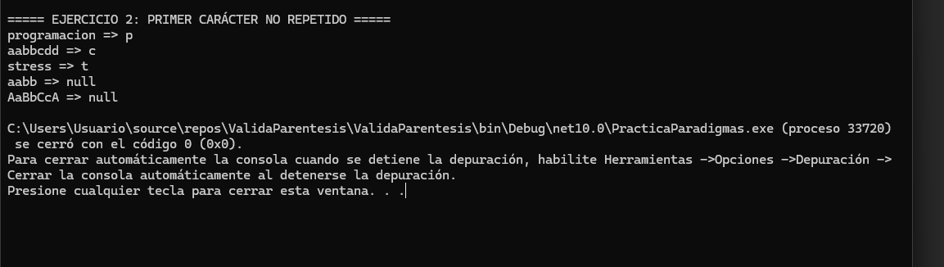
Este código busca cuál es el primer carácter de una palabra o texto que aparece una sola vez.
Primero, el programa revisa cada letra del texto y cuenta cuántas veces aparece. Para guardar ese conteo, usa una estructura donde cada letra tiene asociado un número. Por ejemplo, si la letra a aparece tres veces, se guarda que a tiene una frecuencia de 3.
Después de contar todas las letras, el programa vuelve a recorrer el texto desde el inicio. Esta vez busca la primera letra que tenga una frecuencia igual a 1. Cuando la encuentra, la devuelve como resultado.
Si todas las letras se repiten y no hay ninguna que aparezca solo una vez, el programa devuelve null.
En resumen, el código primero cuenta las letras y luego busca cuál fue la primera que no se repitió.

6. Ejercicio 3: FizzBuzz con reglas extendidas
Objetivo: Construir una solución flexible basada en reglas de divisibilidad.
Enunciado: Imprima los números del 1 al 100 aplicando reglas de sustitución por texto. La solución debe poder adaptarse fácilmente si se agregan nuevas reglas.
Ejemplos:
3 => Fizz
5 => Buzz
15 => FizzBuzz
21 => FizzBang
35 => BuzzBang
105 => FizzBuzzBang

Reglas mínimas:
- Si el número es múltiplo de 3, agregue Fizz.
- Si el número es múltiplo de 5, agregue Buzz.
- Si el número es múltiplo de 7, agregue Bang.
- Si no cumple ninguna regla, imprima el número.
Qué evalúa: Condicionales, modularidad, orden de evaluación y capacidad para extender una lógica simple.
Reto adicional: Reciba las reglas desde una estructura de datos en vez de escribir todas las condiciones manualmente.

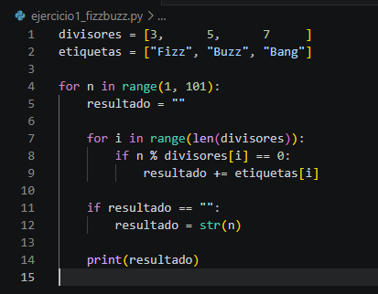
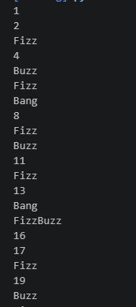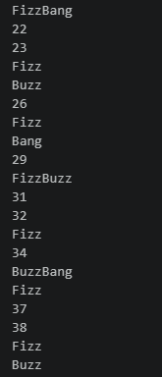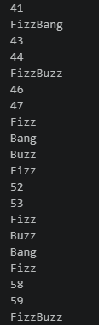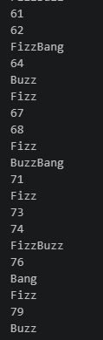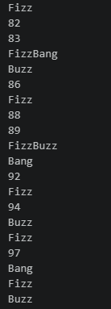

Explicacion:
La solución al ejercicio FizzBuzz utiliza dos arreglos paralelos, uno con los divisores y otro con las etiquetas correspondientes, en lugar de una cadena de if/else fija. Esto permite que agregar una nueva regla, por ejemplo que los múltiplos de 11 impriman "Pop", sea tan simple como añadir un elemento a cada arreglo sin tocar el ciclo principal.
El ciclo recorre los números del 1 al 100 y por cada uno revisa todos los divisores. Si el número es divisible, concatena la etiqueta correspondiente al resultado. Al final, si el resultado quedó vacío significa que no era divisible por ninguno, entonces se imprime el número directamente.

7. Ejercicio 4: Detectar números duplicados en un arreglo
Objetivo: Encontrar los valores que aparecen más de una vez dentro de un arreglo de enteros.
Enunciado: Dado un arreglo de números enteros, implemente una función que devuelva una colección con los valores duplicados. Cada valor duplicado debe aparecer solo una vez en la respuesta.
Ejemplos:
[1, 2, 3, 2, 4, 5, 1] => [1, 2]
[10, 20, 30] => []
[5, 5, 5, 2, 2] => [5, 2]

Reglas mínimas:
- Use un conjunto para controlar los valores vistos.
- Use otro conjunto o lista controlada para guardar duplicados.
- No repita el mismo duplicado varias veces en la salida.
Qué evalúa: Manejo de colecciones, eficiencia en arreglos y análisis de complejidad temporal.
Reto adicional: Devuelva también cuántas veces aparece cada número duplicado.

Explicación del código:
El presente código fue desarrollado en Java. Lo que hace es revisar un arreglo de números enteros y encontrar cuáles valores aparecen más de una vez. Es decir, detecta los números que están repetidos dentro de la lista.
El programa tiene como objetivo recorrer el arreglo número por número y en el avance va guardando cada número en un conjunto llamado “vistos”. Un conjunto tiene una propiedad especial y es que no permite guardar el mismo valor dos veces.
Entonces, cuando el programa intenta guardar un número que ya estaba en “vistos” el conjunto le avisa que ese número ya existe y esa es la señal de que es un número duplicado. Por lo tanto, el programa lo guarda en un segundo conjunto llamado “duplicados”.
Se usan dos conjuntos y no solo uno porque uno sirve para poder recordar los números que ya se vieron, y el otro es para guardar únicamente los que se repiten. Como ambos son conjuntos, aunque un número aparezca tres o cuatro veces, en el arreglo la repuesta final solo aparece una vez.
Por otro lado, el reto adicional pide saber cuántas veces aparece cada número duplicado y para cumplirlo se utiliza un mapa, que es una estructura que guarda pares de clave y valor. En este caso, la clave sería el número y el valor es la cantidad de veces que aparece este. Al final se eliminan del mapa todos los que aparecen solo una vez, dejando solamente los números duplicados con su conteo.
En definitiva, este código ayuda a identificar que números se repiten en una lista y, de forma opcional, cuántas veces lo hacen, recorriendo el arreglo una sola vez de forma eficiente.

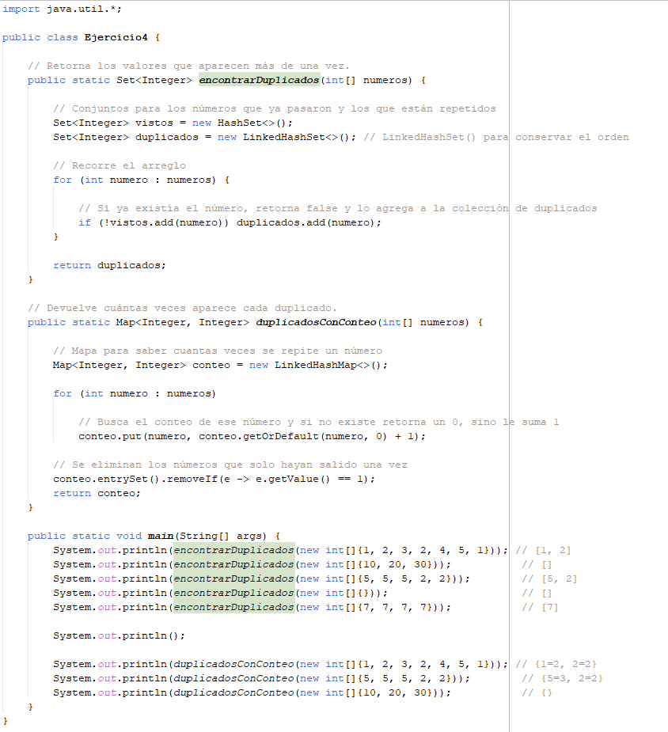
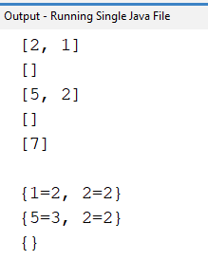

Código:
import java.util.*;

public class Ejercicio4 {

// Retorna los valores que aparecen más de una vez.
public static Set<Integer> encontrarDuplicados(int[] numeros) {

// Conjuntos para los números que ya pasaron y los que están repetidos
Set<Integer> vistos = new HashSet<>();
Set<Integer> duplicados = new LinkedHashSet<>(); // LinkedHashSet() para conservar el orden

// Recorre el arreglo
for (int numero : numeros) {

// Si ya existía el número, retorna false y lo agrega a la colección de duplicados
if (!vistos.add(numero)) duplicados.add(numero);
}

return duplicados;
}

// Devuelve cuántas veces aparece cada duplicado.
public static Map<Integer, Integer> duplicadosConConteo(int[] numeros) {

// Mapa para saber cuantas veces se repite un número
Map<Integer, Integer> conteo = new LinkedHashMap<>();

for (int numero : numeros)

// Busca el conteo de ese número y si no existe retorna un 0, sino le suma 1
conteo.put(numero, conteo.getOrDefault(numero, 0) + 1);

// Se eliminan los números que solo hayan salido una vez
conteo.entrySet().removeIf(e -> e.getValue() == 1);
return conteo;
}

public static void main(String[] args) {
System.out.println(encontrarDuplicados(new int[]{1, 2, 3, 2, 4, 5, 1})); // [1, 2]
System.out.println(encontrarDuplicados(new int[]{10, 20, 30})); // []
System.out.println(encontrarDuplicados(new int[]{5, 5, 5, 2, 2})); // [5, 2]
System.out.println(encontrarDuplicados(new int[]{})); // []
System.out.println(encontrarDuplicados(new int[]{7, 7, 7, 7})); // [7]

System.out.println();

System.out.println(duplicadosConConteo(new int[]{1, 2, 3, 2, 4, 5, 1})); // {1=2, 2=2}
System.out.println(duplicadosConConteo(new int[]{5, 5, 5, 2, 2})); // {5=3, 2=2}
System.out.println(duplicadosConConteo(new int[]{10, 20, 30})); // {}
}
}

Salida:
[2, 1]
[]
[5, 2]
[]
[7]

{1=2, 2=2}
{5=3, 2=2}
{}

8. Ejercicio 5: Simular un sistema simple de inventario
Objetivo: Aplicar programación orientada a objetos para representar productos y operaciones de inventario.
Enunciado: Cree una clase Producto con código, nombre, precio y cantidad disponible. Luego implemente métodos para agregar stock, vender unidades y calcular el valor total del inventario.
Ejemplos:
Producto: Laptop
Precio: 800
Cantidad inicial: 10

vender(3)
Cantidad final: 7
Valor inventario: 5600

Reglas mínimas:
- No se puede vender una cantidad mayor a la disponible.
- No se puede agregar una cantidad negativa.
- El valor del inventario se calcula como precio por cantidad disponible.
- Los atributos deben ser privados si el lenguaje permite encapsulamiento.
Qué evalúa: POO, validaciones, encapsulamiento, métodos, reglas de negocio y claridad del diseño.
Reto adicional: Agregue una clase Inventario que administre varios productos y permita buscar por código.
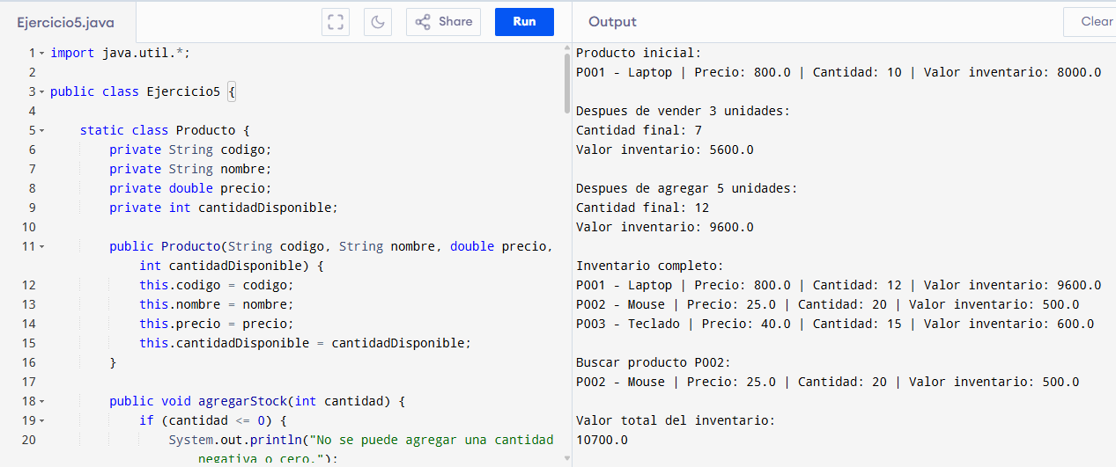
Explicacion:
Explicación del código:
Este código fue hecho en Java y sirve para simular un inventario sencillo.
Primero se crea una clase llamada Producto, donde se guardan los datos principales de cada producto: código, nombre, precio y cantidad disponible.
Después, el programa permite hacer tres acciones importantes:
- Vender productos:
Cuando se vende una cantidad, el programa resta esas unidades del inventario. También revisa que no se venda más de lo que hay disponible.
- Agregar stock:
Permite sumar más unidades al inventario. Si la cantidad es negativa o cero, el programa no la acepta.
- Calcular el valor del inventario:
Multiplica el precio del producto por la cantidad disponible.
También se creó una clase llamada Inventario, que sirve para guardar varios productos y buscarlos usando su código.
En el ejemplo, se crea una laptop con 10 unidades. Luego se venden 3, por lo que quedan 7. Después se agregan 5 unidades más, entonces quedan 12. Al final, el programa muestra todos los productos y calcula el valor total del inventario.
Codigo:
import java.util.*;

public class Ejercicio5 {

static class Producto {
private String codigo;
private String nombre;
private double precio;
private int cantidadDisponible;

public Producto(String codigo, String nombre, double precio, int cantidadDisponible) {
this.codigo = codigo;
this.nombre = nombre;
this.precio = precio;
this.cantidadDisponible = cantidadDisponible;
}

public void agregarStock(int cantidad) {
if (cantidad <= 0) {
System.out.println("No se puede agregar una cantidad negativa o cero.");
return;
}

cantidadDisponible += cantidad;
}

public void vender(int cantidad) {
if (cantidad <= 0) {
System.out.println("La cantidad a vender debe ser mayor que cero.");
return;
}

if (cantidad > cantidadDisponible) {
System.out.println("No se puede vender más de lo disponible.");
return;
}

cantidadDisponible -= cantidad;
}

public double calcularValorInventario() {
return precio * cantidadDisponible;
}

public String getCodigo() {
return codigo;
}

public String getNombre() {
return nombre;
}

public int getCantidadDisponible() {
return cantidadDisponible;
}

public String toString() {
return codigo + " - " + nombre +
" | Precio: " + precio +
" | Cantidad: " + cantidadDisponible +
" | Valor inventario: " + calcularValorInventario();
}
}

static class Inventario {
private Map<String, Producto> productos = new LinkedHashMap<>();

public void agregarProducto(Producto producto) {
productos.put(producto.getCodigo(), producto);
}

public Producto buscarPorCodigo(String codigo) {
return productos.get(codigo);
}

public double calcularValorTotal() {
double total = 0;

for (Producto producto : productos.values()) {
total += producto.calcularValorInventario();
}

return total;
}

public void mostrarInventario() {
for (Producto producto : productos.values()) {
System.out.println(producto);
}
}
}

public static void main(String[] args) {

Producto laptop = new Producto("P001", "Laptop", 800, 10);

System.out.println("Producto inicial:");
System.out.println(laptop);

laptop.vender(3);

System.out.println();
System.out.println("Despues de vender 3 unidades:");
System.out.println("Cantidad final: " + laptop.getCantidadDisponible());
System.out.println("Valor inventario: " + laptop.calcularValorInventario());

laptop.agregarStock(5);

System.out.println();
System.out.println("Despues de agregar 5 unidades:");
System.out.println("Cantidad final: " + laptop.getCantidadDisponible());
System.out.println("Valor inventario: " + laptop.calcularValorInventario());

Inventario inventario = new Inventario();

inventario.agregarProducto(laptop);
inventario.agregarProducto(new Producto("P002", "Mouse", 25, 20));
inventario.agregarProducto(new Producto("P003", "Teclado", 40, 15));

System.out.println();
System.out.println("Inventario completo:");
inventario.mostrarInventario();

System.out.println();
System.out.println("Buscar producto P002:");
System.out.println(inventario.buscarPorCodigo("P002"));

System.out.println();
System.out.println("Valor total del inventario:");
System.out.println(inventario.calcularValorTotal());
}
}

9. Criterios de evaluación sugeridos
Criterio | Puntaje
Comprensión del problema | 15 pts
Solución lógica y correcta | 25 pts
Código limpio y legible | 15 pts
Uso adecuado de estructuras de datos | 15 pts
Validación de casos límite | 10 pts
Explicación técnica de la solución | 10 pts
Pruebas con ejemplos claros | 10 pts
Total | 100 pts

10. Recomendación para entrevista
El orden recomendado para aplicar estos ejercicios es: FizzBuzz extendido, duplicados, primer carácter no repetido, paréntesis balanceados y sistema de inventario. Ese orden aumenta la dificultad de forma gradual y permite observar cómo el candidato razona antes de pasar a problemas con más estructura.
En una entrevista real no basta con que el código funcione. El candidato debe explicar por qué eligió una solución, qué casos límite consideró y cómo cambiaría el diseño si el problema creciera.

